Manual de utilizare – Sistem de Automatizare Clădiri

1. Descriere generală
Această aplicație permite automatizarea iluminării și a ventilației într-o clădire, utilizând o interfață grafică intuitivă în C# și un sistem Arduino pentru simularea fizică. Interfața oferă control manual prin butoane și control automat bazat pe temperatura dorită.

2. Cerințe minime
- Sistem de operare Windows 10/11
- Microsoft .NET Framework 4.7+
- Placă Arduino Uno conectată prin USB

3. Instalare
Aplicația se instalează rulând fișierul executabil generat în folderul Release. Arduino trebuie conectat la portul COM3 sau configurat manual în aplicație.

4. Utilizare aplicație
1. Se lansează aplicația și se introduce utilizator/parolă.
2. Din interfața Dashboard, utilizatorul poate aprinde/stinge lumina sau ventilația.
3. Temperatura dorită este setată cu un slider (16–30°C).
4. Aplicația controlează ventilația automat dacă temperatura scade sub 22°C.
5. Comenzile se transmit prin port serial către Arduino.

5. Capturi de ecran
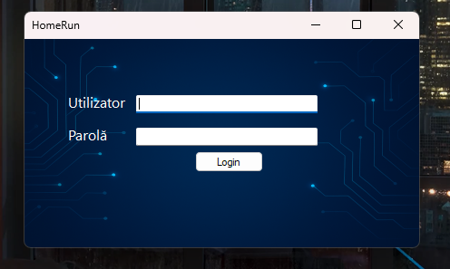
Ecranul de login:

Dashboard-ul aplicației:
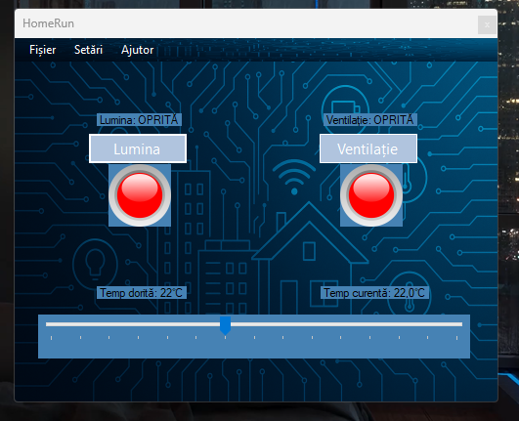
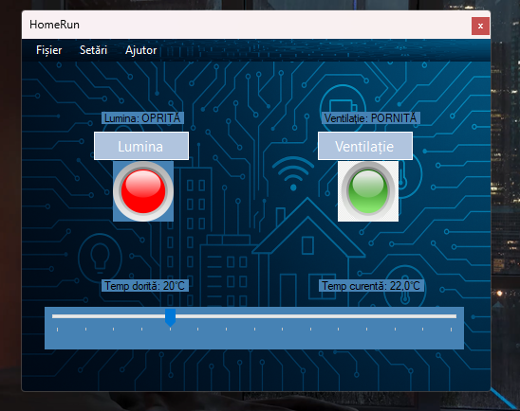

Documentație tehnică

1. Descriere cod aplicație C#
Aplicația este scrisă în C# folosind Windows Forms. Se utilizează un Timer pentru simularea temperaturii, iar comenzile sunt trimise către Arduino prin port serial. Controlul se face manual și automat, în funcție de temperatură.

2. Descriere cod Arduino
Codul de pe Arduino gestionează LED-urile, butoanele și un senzor de temperatură TMP36. Comenzile L1, L0, V1, V0 și VA sunt interpretate pentru a porni/opri lumina și ventilația.

3. Schema conexiuni hardware
Schema de conexiuni realizată în Tinkercad:
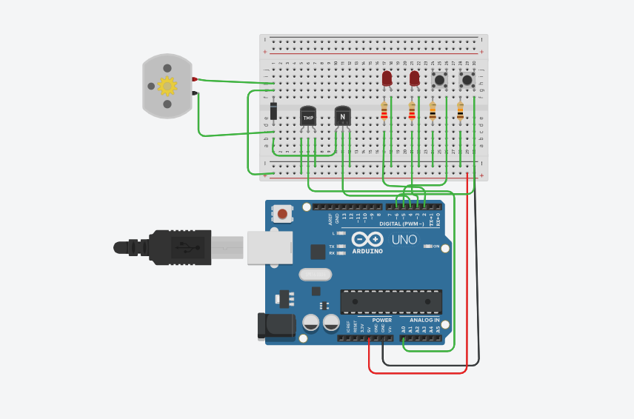

Componente utilizate:
- Arduino Uno
- TMP36
- LED-uri (x2)
- Rezistențe 220Ω, 10kΩ, 1kΩ
- Tranzistor NPN
- Diodă 1N4007
- Motor DC
- Breadboard
-Butoane

